DREMA 2023 - targi, które napędzają przemysł drzewno-meblarski
Stabilność gospodarcza w dzisiejszym świecie wymaga silnej i odpornej na wyzwania rynku infrastruktury przemysłu drzewnego i meblarskiego. Oferta targów DREMA 2023, które odbyły się w Poznaniu w dniach 12-15 września br., prezentująca innowacyjne rozwiązania usprawniające proces obróbki drewna i produkcji mebli pokazała, że wydarzenie to jest znaczącym wsparciem dla branży w etapie zrównoważonej transformacji.
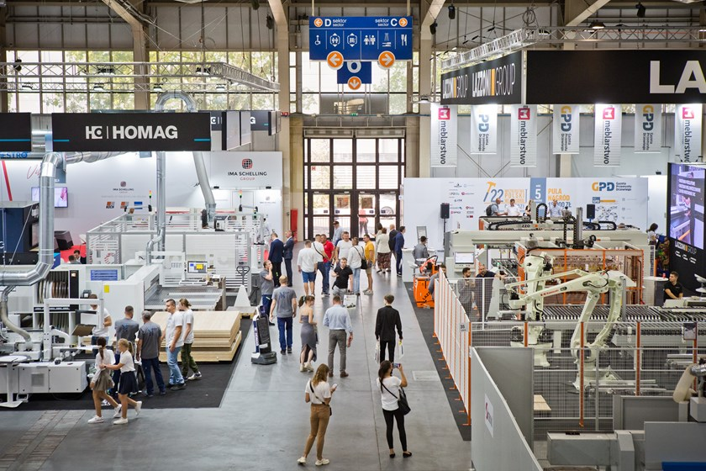
Trzydziesta dziewiąta edycja Międzynarodowych Targów Maszyn, Narzędzi i Komponentów dla Przemysłu Drzewnego i Meblarskiego udowodniła, że cała branża drzewno-meblarska spotyka się w Poznaniu, aby rozmawiać o możliwościach i kierunkach rozwoju oraz przeciwdziałaniu kryzysowi. Podczas tegorocznej odsłony targów na powierzchni 16 700 m2 swoją ofertę zaprezentowało blisko 400 wystawców z 16 krajów. 10 produktów zostało nagrodzonych prestiżowym wyróżnieniem Złotego Medalu Grupy MTP. Przez cztery targowe dni stolica Wielkopolski gościła ponad 11 000 profesjonalistów z 24 krajów, reprezentujących sektor obróbki drewna i produkcji mebli.
AUTOMATYZACJA I ROBOTYZACJA PRZYSZŁOŚCIĄ BRANŻY DRZEWNO-MEBLARSKIEJ
- Targi DREMA to główna platforma promocji przemysłu drzewnego. Obecnie, wśród zdefiniowanych największych zagrożeń branży jest oczywiście inflacja, ale również brak dostępności surowca i wykwalifikowanych kadr. W odpowiedzi na te wyzwania wszyscy uczestnicy rynku drzewnego i meblarskiego powinni przyłożyć się w swoich firmach do propagowania przemysłu 4.0. oraz rozwoju automatyzacji. Cieszę się, że nasi wystawcy i partnerzy obecni na targach odpowiadają na te potrzeby. – wspomniał podczas ceremonii otwarcia targów DREMA 2023 Andrzej Półrolniczak, dyrektor targów DREMA oraz Prezes Stowarzyszenia Maszyn, Urządzeń i Narzędzi Do Obróbki Drewna DROMA.
Na targach DREMA 2023 zaprezentowane zostały zaawansowane technologicznie rozwiązania, zintegrowane systemy i maszyny, które znacznie mogą obniżyć koszty produkcji, a co za tym idzie - usprawnić wydajność, jakość i zrównoważony rozwój obróbki drewna i produkcji mebli. Ekspozycja obejmowała zarówno automatyzację i cyfryzację procesów, robotyzację miejsc pracy, jak i zastosowanie nowych materiałów i technologii – wszystko po to, aby wspomagać potencjał oszczędności zasobów i wspierać przemysł drzewno-meblarski w czasie kryzysu. Nie zabrakło dyskusji na temat wyzwań oraz sposobów na rozwiązanie aktualnych problemów, z którymi zmagają się firmy produkcyjne. Eksperci obecni na targach DREMA 2023 wskazali nie tylko trendy i optymalne kierunki zmian, ale doradzali także jak je skutecznie wdrożyć.
DUET DOSKONAŁY
– Nasze targi stały się jednym z najważniejszych wydarzeń w branży drzewno-meblarskiej, tak Polsce, jak i Europie Centralnej – podkreśla Andrzej Półrolniczak, dyrektor targów DREMA. – W jednym miejscu, w tym samym czasie, odwiedzający mogą zapoznać się z ofertą blisko 400 wystawców z 20 krajów. Co roku staramy się podnosić poprzeczkę coraz wyżej, mając na celu utrzymanie najwyższej jakości organizowanych imprez, dbając jednocześnie o dobre samopoczucie uczestników. Ten rok jest niewątpliwie wyjątkowy, ponieważ niestabilność rynku i wyzwania związane z kryzysem w branży mobilizują firmy do poszukiwań coraz bardziej ekonomicznych i efektywnych rozwiązań. Na Dremie stawiamy na robotyzację i automatyzację i mocno w nią wierzymy. Równocześnie, pokazujemy wszechstronność prezentowanych produktów i usług, poprzez przygotowanie kompleksowej ekspozycji i prezentację nowoczesnych technologii w akcjach dobroczynnych. DREMA to święto branży, gdzie w biznesowej atmosferze dzielimy się wiedzą, innowacjami, a co najważniejsze – POMAGAMY POTRZEBUJĄCYM. Relacje z naszymi klientami w połączeniu z profesjonalną organizacją wydarzenia to najmocniejsze filary, na bazie których kreujemy przyszłość sektora obróbki drewna. – dodaje dyrektor.
Podczas tegorocznych targów DREMA 2023 swój finał miała 16 już odsłona pokazowej produkcji mebli na żywo, pod hasłem DREMA Dzieciom dla Ukrainy. Z udziałem ponad 40 partnerów z branży w pawilonie 6A na powierzchni 2000 m2 powstała nowoczesna fabryka mebli tapicerowanych oraz mebli skrzyniowych, wyposażona w zrobotyzowane maszyny oraz autonomiczny transport w ujęciu kontrolowanej logistyki. Wszystko pod nadzorem dedykowanych systemów zarządzania produkcją wraz z technologią RFID. Po raz pierwszy inicjatywa Drema Dzieciom stanowiła rozproszoną produkcje mebli na terenie targów. W pawilonie 5 firma Homag, jako partner wydarzenia, produkowała regały prezentując proces technologiczny od arkusza płyty meblowej do paczki z meblem. Dodatkowo na przestrzeni wystawowej Stowarzyszenia DROMA zrzeszone firmy prezentowały obróbkę elementów meblowych ze sklejki. Partnerzy, studenci i uczniowie wspólnie pracując w pokazowej fabryce mebli wyprodukowali ponad 100 kompletów mebli zużywając: około 300 arkuszy płyty meblowej, około 6 m3 sklejki, ponad 250 kilogramów okuć meblowych, ponad 100 kilogramów kleju, około 4000 mb obrzeża meblowego i ponad 3000 m2 tektury oraz ogrom zszywek tapicerskich.
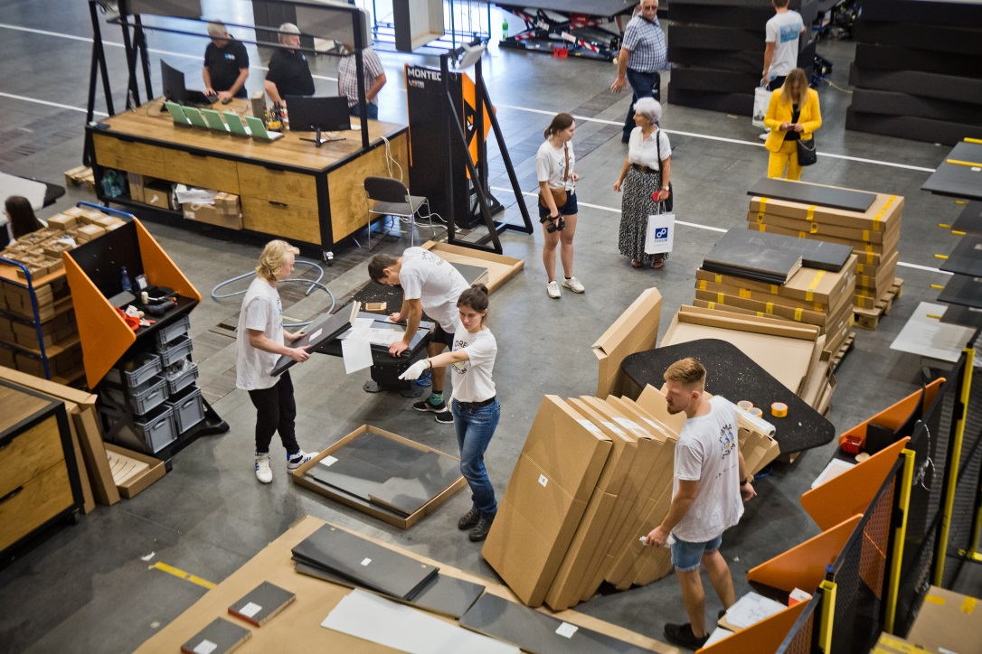
DREMA Dzieciom to akcja charytatywna zorganizowana przez Stowarzyszenie Producentów Maszyn, Urządzeń i Narzędzi do Obróbki Drewna DROMA, Wydział Leśny i Technologii Drewna Uniwersytetu Przyrodniczego w Poznaniu oraz Grupę MTP. Patronat technologiczny nad wydarzeniem objęła Katedra Meblarstwa Uniwersytetu Przyrodniczego w Poznaniu oraz integrator technologii firma INFOTEC Engineering.
Udało się również zainicjować projekt #LAS DREMY – podjęte zostały działania sprzyjające zabezpieczeniu zasobów drewna oraz stworzeniu publicznej debaty na temat zrównoważonej polityki, opartej o wartości ekologiczne i szacunek do środowiska naturalnego. Uczestnicy targów DREMA 2023 otrzymali dedykowane ołówki zawierające nasiona świerku. Z ołówków, po zużyciu wkładu i umieszczeniu w ziemi, zaczną wyrastać prawdziwe drzewa. Ostatniego dnia tegorocznych targów DREMA – 15.09.2023 w specjalnie przygotowanej przestrzeni nastąpiło symboliczne zasadzenie ołówków wraz z sadzonkami drzew, dając tym samym początek wielopłaszczyznowej współpracy przy zalesianiu terenów Wielkopolski.
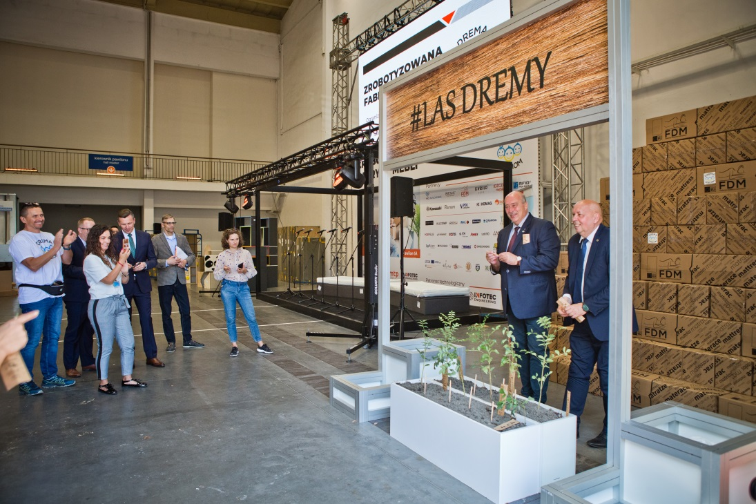
ROZWIĄZANIA DLA MEBLARZY
13 września br, odbył się przygotowany przez Ogólnopolską Izbę Gospodarczą Producentów Mebli, VIII Ogólnopolski Kongres Meblarski „Polskie Meble – Konkurencyjna Polska” pod hasłem: "Branża meblarska 2024 - nowa jakość na nowe czasy”. Wydarzenie przyciągnęło do Poznania managerów z czołowych przedsiębiorstw meblarskich, jak i z młodych, dynamicznych firm. W ramach wykładów i paneli dyskusyjnych poruszone zostały kwestie: Konkurencja z producentami z Azji na rynkach zagranicznych; Automatyzacja branży! - Jak wyglądamy na tle świata?; Ekoprojektowanie - perspektywa polskiego meblarstwa; Bieżąca sytuacja i perspektywy branży drzewno-meblarskiej w Polsce; Cross-border: jak sprawne zarządzanie informacjami produktowymi przyśpiesza wejścia na rynki zagraniczne?; Strategie na trudne czasy! Przykłady firm i marek, które opierają się recesji!; O designie i jego wpływie na konkurencyjność branży! Czy polskie meble wypracowały unikalny design, a Polska potrafi zbudować markę opartą na designie?
- Hasło kongresu "Nowa jakość na nowe czasy" bardzo motywuje polskich przedstawicieli branży drzewnej i meblarskiej do wzmożonego działania w dobie kryzysu. Trudne warunki nie przekreślają polskiej pozycji na rynku, ale są motywacją do pracy nad utrzymaniem siły polskiej branży drzewnej i meblarskiej — naszym celem jest ustabilizowanie sytuacji w tych trudnych czasach i utrzymanie pozycji lidera eksportowego polskich mebli za granicą. Mamy jednak przewagę na kilku polach: możemy zagwarantować naszym klientom niepodważalną jakość produktów, indywidualne podejście, nowoczesny i ciekawy design, wysoki poziom zaawansowania inżynieryjnego oraz szybszą dostawę niż mogą zagwarantować producenci z Azji. Surowiec, który wykorzystują polscy przedstawiciele przemysłu drzewnego spełnia wymagania regulacji prawnych — w tym nową deforestation regulation, która będzie obowiązywać na terenie UE. Szanse dla polskiej branży drzewnej i meblarskiej znajdują się w digitalizacji i automatyzacji produkcji, a także kreowaniu wizerunku marki opartej o zrównoważone wartości. Wszystkie te rozwiązania można zaobserwować na targach DREMA. - tak Kongres podsumował Filip Bittner, wiceprezes Grupy MTP.

Dużą frekwencją cieszyła się wystawa TRENDY 2024, która stanowiła dopełnienie i jednocześnie odskocznię dla prezentowanych na tegorocznych targach DREMA 2023 maszyn i technologii obróbki drewna. Partnerzy wydarzenia: Abro, Akces Plast, Amix, Anto-Tech, Bimak, Niemann Polska, RARO, Star Polska, Starsprings Poland, Tente, pokazali nowości i trendy we wzornictwie i projektowaniu mebli (najnowsze rozwiązania w sektorze komponentów, dekorów, tkanin obiciowych i materiałów surowcowych), zwrócili uwagę na ciekawy design, który może stanowić inspirację dla wielu projektantów, kreatorów mebli i architektów wnętrz.
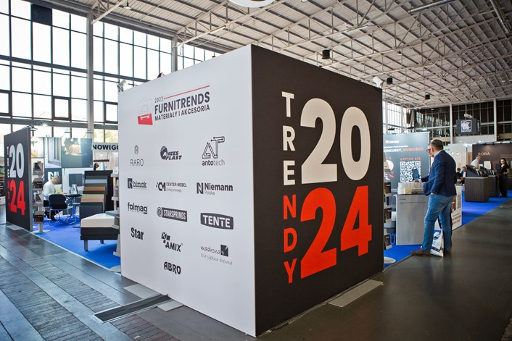

Kongres Kobiet Branży Drzewnej i Meblarskiej to już czwarta taka inicjatywa na targach DREMA, integrująca kobiety pracujące w sektorze meblowym i drzewnym. 14 września 2023 r. odbyło się, przygotowane z ramienia Ogólnopolskiej Izby Gospodarczej Producentów Mebli oraz Grupy MTP, spotkanie pt. „Jak odnosić sukcesy w świecie nowych wyzwań”?. Podczas wydarzenia wykład wprowadzający pt. "Sukces polskiego meblarstwa również efektem sukcesów kobiet" wygłosiła profesor Ewa Ratajczak, która opowiedziała o pasji i sukcesie, a także o tym, co nas blokuje w jego osiągnięciu. Pojawiły się też aktualne branżowe zagadnienia, w tym digitalizacja w obszarze designu (nowoczesna komunikacja i wykorzystanie kanałów digitalowych, jak: omnichannel, sztucznej inteligencji i rozszerzonej rzeczywistości (VR), jak również modeli 3D i aplikacji do projektowania) – temat ten przybliżyła uczestniczkom Małgorzata Rusin z firmy VOX. Ogromnym źródłem inspiracji stał się panel dyskusyjny - rozmowy toczyły się pod hasłem „Kobiety w świecie nowych wyzwań”. Zaproszone liderki biznesu drzewno-meblarskiego: Agnieszka Chmielewska (Complet Furniture), Eliza Pawlik-Rykaczewska (IKEA), Karolina Tymorek (FSC Poland) oraz prowadząca dyskusję Aleksandra Pawlina_Janyga (Grupa MTP) dzieliły się swoimi przemyśleniami i doświadczeniem oraz szukały odpowiedzi na pytania: jakie wyzwania stoją przed współczesnymi kobietami, jak w świecie coraz to nowych wyzwań osiągnąć work-life balance, jak motywować się do działania, jak nie tracić do siebie zaufania w przypadku osiągnięcia chwilowej porażki oraz jak sobie radzić z tym stanem.
STREFY POKAZOWE DLA PROFESJONALISTÓW I PASJONATÓW
Sporą część targów DREMA 2023 poświęcono pracom w drewnie, narzędziom ręcznym i elektronarzędziom. To nie lada gratka tak dla profesjonalistów, jak i majsterkowiczów i miłośników DIY. Z myślą o nich przygotowano ekspozycję z szeroką prezentacją maszyn w ruchu, narzędzi i urządzeń do obróbki drewna, kompleksową ofertą zaopatrzenia dla producentów mebli (surowce, materiały, komponenty, technologie).
Na tegorocznej edycji targów kontynuowana była strefa DREMA Tools i DREMA Hobby, w ramach których firma ITA Tools wraz z partnerami zaprezentowała pełną gamę narzędzi dla stolarstwa, zakładów rzemieślniczych, branży wykończeniowej a nawet użytkowników DIY. Odbyły się również warsztaty na żywo z kompleksowej obróbki nowoczesnych materiałów stosowanych w meblarstwie, jak również pokazy ostrzenia narzędzi innowacyjną metodą ablacji laserowej.
Liczne warsztaty, pokazy, szkolenia miały miejsce na strefie LIVE WOODWORKING, przygotowanej przez portal NARZEDZIOHOLICY.PL oraz kwartalnik The TOOLS. Na powierzchni 400 m2, na zwiedzających czekały 3 strefy aktywności: prezentacji produktów i rozwiązań, strefa gier z licznymi konkursami oraz live woodworking – zaproszone ekipy (narzedzioholicy.pl, Grupa Parkieciarze oraz dekarskie trio - 3brody) pracowały na żywo prezentując swój kunszt, dzieląc się także wiedzą i doświadczeniem.
Nowością tegorocznej edycji targów DREMA 2023 była Strefa Pokazowa Youtuberów , w ramach której znani twórcy internetowi: Michał Szczurek (ARGO Woodcraft) oraz Patryk Olender (Wood Flow) zaprezentowali kunszt rzemiosła drewnianego na rozwiązaniach sprzętowych dostarczonych przez firmę Felder. Wspólnym siłami wykonali designerski stół dębowy, który po targach został wystawiony na licytację, a dochód z jego sprzedaży przeznaczony na cele charytatywne (rehabilitację 5 letniej Alicji).
Na targach DREMA 2023 nie zabrakło stałych punktów programu: Strefa Parkietu wraz z pokazami i warsztatami parkieciarskimi – zarządzana przez Stowarzyszenie Parkieciarze Polscy, DREMA Design - kreatywna przestrzeń do projektowania wyrobów z drewna oraz do spotkań konsultacyjnych; Poligon Umiejętności i demonstracje lakiernicze przygotowane przez czasopismo Lakiernictwo Przemysłowe, Strefa Czystego Powietrza z ekspozycją nowoczesnych i ekologicznych rozwiązań oraz systemów dla ogrzewania od Magazynu Biomasa, wystawa eksponatów konkursowych Wyczarowane z Drewna oraz XXII Mistrzostwa Polski We Wbijaniu Gwoździ zorganizowane z ramienia Wydawnictwa Inwestor, Pokazy Wózków Widłowych od Toolmex Truck.
DREMA 2023 – w opinii uczestników - to wydarzenie, które pomaga przedstawicielom przemysłu drzewno-meblarskiego nawiązywać perspektywiczne relacje biznesowe i znajdować nowych klientów. Przez cztery dni na terenie Międzynarodowych Targów Poznańskich prezentowane były nowości z branży obróbki drewna, innowacje sprzętowe oraz premiery rynkowe, jak również rozwiązania, które wyznaczać będą trendy na kolejne lata!
Już dzisiaj serdecznie zapraszamy do uczestnictwa w 40.- jubileuszowej edycji Międzynarodowych Targów Maszyn, Narzędzi i Komponentów dla Przemysłu Drzewnego i Meblarskiego DREMA, która odbędzie się w dniach 10-13.09.2024 r., oczywiście w Poznaniu! Do zobaczenia!
Więcej na: https://drema.pl/pl/

KONTAKT DLA MEDIÓW:
Aleksandra Pawlina-Janyga
Koordynator ds. komunikacji i PR
tel. kom: +48 539 096 513
aleksandra.janyga@grupamtp.pl

